Krzyżówki, rebusy i zagadki dla dzieci.
Zapraszam do umysłowej zabawy. W świetlicy zawsze było dużo chętnych do zmagań z krzyżówkami i rebusami.
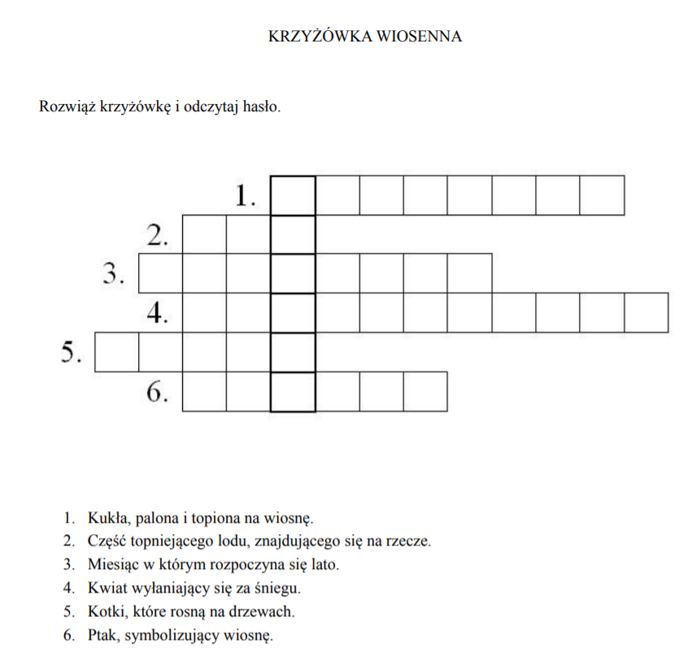

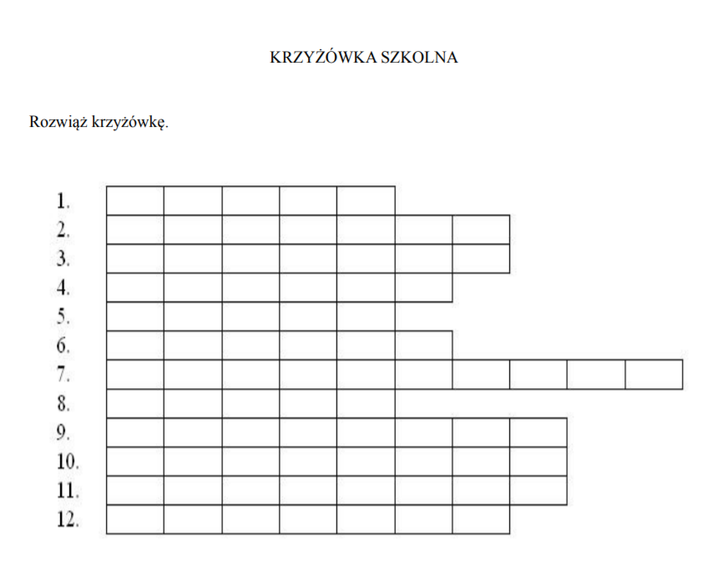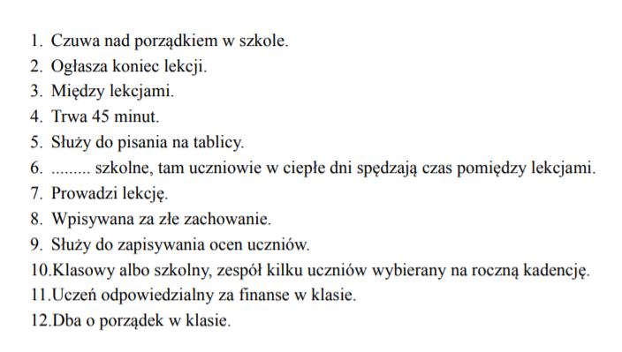
Układanki wyrazowe – anagramy:
Proponuje Wam 2 wersje: łatwa i trudną – dacie radę
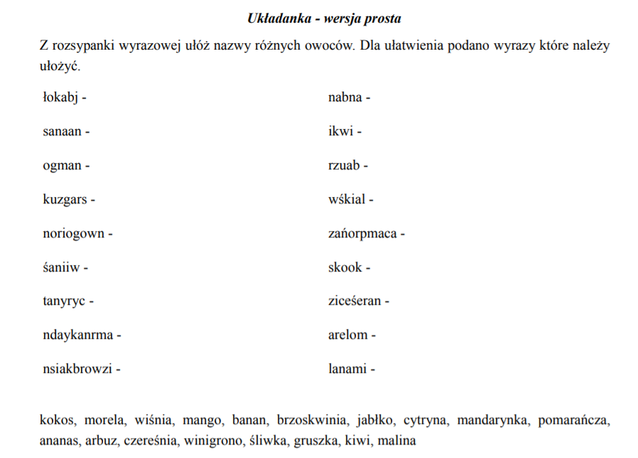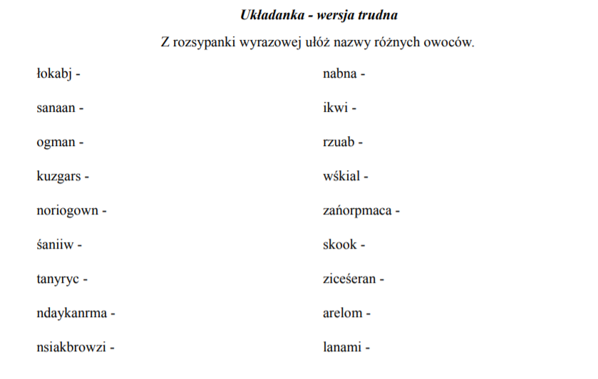
Na zakończenie jeszcze 2 wykreślanki wyrazowe, łatwa i trudniejsza
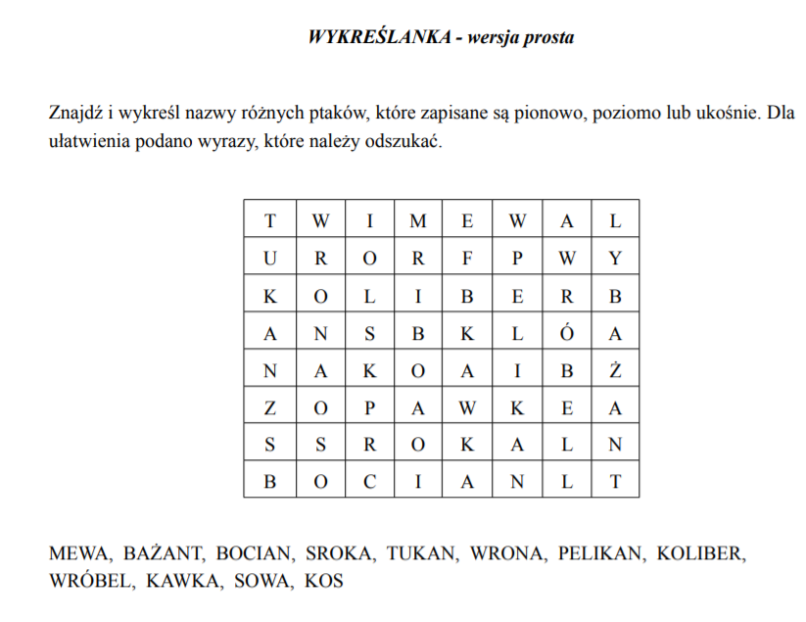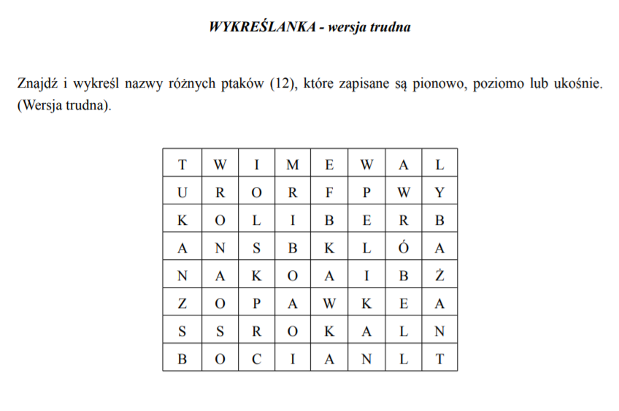
Powodzenia i miłej zabawy – Danuta Kamińska

